Presse Fakten
zur Formnext 2021
Gleitschleifen in der Additiven Fertigung

Walther Trowal:
Der einfache Einstieg in die Oberflächenbearbeitung
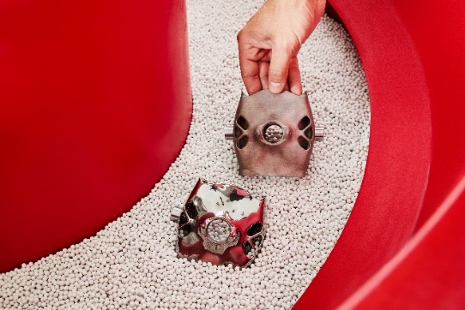
Der AM Post Process erzeugt perfekte Oberflächen – auch an komplex geformten Bauteilen
Haan, 14. Oktober 2021 Für die Nachbearbeitung der Oberflächen additiv gefertigter Bauteile stellt Walther Trowal auf der Formnext den Trogvibrator TRT 83/87 vor. Speziell bei geringen Losgrößen erzeugt er durch Gleitschleifen glatte und gleichzeitig glänzende Oberflächen.
Für die Nachbearbeitung von additiv gefertigten Werkstücken hat Walther Trowal die AM Post Process Gleitschleifanlagen entwickelt. Sie sind speziell auf die Oberflächenrauheiten abgestimmt, die für die additive Fertigung typisch sind – zum Beispiel auf den Staircasing-Effekt, Markierungen von Stützstrukturen und angebackene Pulverreste.
Im Gegensatz zu elektrochemischen Verfahren erzeugt der AM Post Process Glätte und Glanz der Bauteile mit ihren komplexen, oft bionischen Formen in lediglich ein bis zwei Prozessschritten.
Den Trogvibrator TRT 83/37, den Walther Trowal auf der Messe vorstellt, hat das Unternehmen speziell für Werkstücke in geringen Losgrößen konzipiert. Das Werkstück wird in das Schleifkörperbett eingelegt, durch die Vibration des Troges entsteht eine Relativbewegung zwischen Bauteil und Schleifkörpern, die eine glatte, homogene Oberfläche erzeugt.
Christoph Cruse, der Vertriebsdirektor bei Walther Trowal, sieht den TRT 83/87 als Einsteigermodell für Anwender, die erste Schritte in Richtung Additive Fertigung unternehmen: „Die kompakte, einfach zu bedienende Maschine haben wir ursprünglich für die Reinigung von metallischen Werkstücken konzipiert und fertigen sie für diesen Markt in Serie. So erklärt sich der geringe Preis. Für höhere Stückzahlen oder für Werkstücke, die nicht in einer losen Schleifkörper-Schüttung bearbeitet werden können, stellen wir den Rundvibrator AM 2 her.“
Im speziell für die Additive Fertigung entwickelten Rundvibrator AM 2, werden die Werkstücke auf dem Boden des Arbeitsbehälters fixiert. So entsteht eine intensive Relativbewegung zwischen den Werkstücken und den Schleifkörpern. Ein wichtiger Vorteil der Einspannung ist, dass die einzelnen Werkstücke sich nicht berühren.
Die Vibratoren der AM-Serie verfügen über drei Unwuchtmotoren, deren Bewegungen sich überlagern. Das Ergebnis: Die Schleifkörper behandeln die Oberfläche gleichmäßig und schonend. Feine Stege werden nicht zerbrochen, die Werkstückkonturen bleiben erhalten. Außerdem erreichen die Schleifkörper auch die für die Additive Fertigung typischen, schwer zugänglichen Innenkonturen der Bauteile sowie Hinterschneidungen.
2.300 Zeichen einschließlich Leerzeichen
Walther Trowal auf der Formnext 2021:
Messe Frankfurt, 16. – 19. November 2021
Halle 12.0, Stand E12
Kontakt:  Walther Trowal GmbH & Co. KG  Georg Harnau  Rheinische Straße 35-37  42781 Haan  Tel: +49 2129 571-209  www.walther-trowal.de  g.harnau@walther-trowal.de | Ansprechpartner für die Redaktion:  VIP Kommunikation  Die Content-Agentur für die komplexen Technik-Themen  Dr.-Ing. Uwe Stein  Dennewartstraße 25-27  52068 Aachen  Tel: +49 241 89468-55  www.vip-kommunikation.de  stein@vip-kommunikation.de

Abbildungen
Download der hoch aufgelösten Bilddateien: Pressefotos Walther Trowal
Abb. 1: Ein additiv gefertigter Kardanrahmen vor (oben) und nach dem Trowalisieren.
Dateiname:
Walther-Trowal-0921-5692.jpg
Abb. 2: Ein additiv gefertigtes Blisk-Segment vor (oben) und nach dem Trowalisieren.  Dateiname:  Walther-Trowal-0921-5684.jpg | 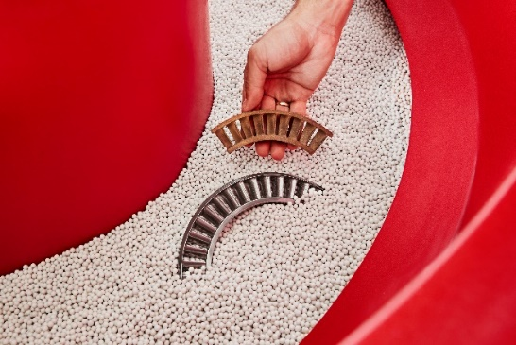
Abb. 3: Der speziell für die Additive Fertigung konzipierte Rundvibrator AM 2.  Dateiname:  Walther-Trowal-AM-2.jpg | 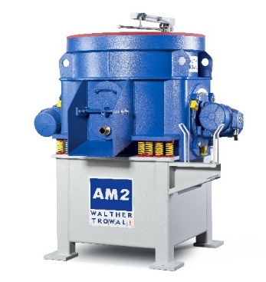
Bildrechte: Werksfotos Walther Trowal
Über Walther Trowal
Oberflächentechnologie vom Erfinder des Trowalisierens
Walther Trowal entwickelt und produziert seit 1931 Verfahrenslösungen für die Bearbeitung von Oberflächen. Ausgehend von der Gleitschleiftechnik – der Begriff „Trowalisieren“ ist abgeleitet von „Trommel Walther“ – hat Walther Trowal das Angebotsspektrum kontinuierlich erweitert.
So entstand eine Vielfalt von Anlagen und Maschinen für das Gleitschleifen und Strahlen sowie für das Beschichten von Massenkleinteilen.
Mit der Erfindung neuer Verfahren wie zum Beispiel dem Schleppschleifen oder Verfahren für die Bearbeitung additiv gefertigter Teile hat das Unternehmen immer wieder seine hohe Innovationsfähigkeit unter Beweis gestellt.
Walther Trowal realisiert vollständige Systemlösungen, die sich nahtlos in verkettete Produktionsabläufe der Kunden integrieren. Das umfasst die gesamte, an die spezifischen Anforderungen der Werkstücke angepasste Verfahrenstechnik, bei der sich Maschinen und Verfahrensmittel perfekt ergänzen.
Da jedes Werkstück und jeder Produktionsablauf spezielle Anforderungen an die Prozesstechnik stellen, erarbeiten die erfahrenen Spezialisten der Versuchsabteilung gemeinsam mit den Kunden die jeweils optimale Verfahrenstechnik. Das Ergebnis: Werkstücke mit Oberflächen, die exakt den Vorgaben entsprechen – mit kurzer Bearbeitungszeit und hoher Reproduzierbarkeit.
Walther Trowal zählt zu den wenigen Herstellern, die sowohl die Maschinen als auch alle Verfahrensmittel für die Gleitschleiftechnik selber entwickeln und herstellen … zum einen die Schleifkörper aus Kunststoff oder Keramik, zum anderen die Compounds.
Das Produktspektrum umfasst auch die Peripherieeinrichtungen für das Handling der Werkstücke wie Hebe- und Kippgeräte, Förderbänder oder Rollengänge, außerdem für die Gleitschleifanlagen Trockner und Anlagen zur Aufbereitung des Prozesswassers.
Mit Austauschprogrammen für Verschleißteile, bei denen sich beispielsweise Arbeitsbehälter in einem beständigen Kreislauf bewegen, schont Walther Trowal wertvolle Ressourcen und leistet einen Beitrag zur Nachhaltigkeit in der industriellen Produktion. Der schnelle Support und der weltweite Reparatur- und Wartungsservice sichern die hohe Verfügbarkeit der Anlagen.
Walther Trowal beliefert Kunden in unterschiedlichsten Branchen in aller Welt, so beispielsweise in der Automobil- und Flugzeugindustrie, der Medizintechnik und der Windenergieindustrie.

